

第46届世界技能大赛家具制作项目
福建省选拔赛

技
术
工
作
文
件

家具制作项目福建选拔赛专家组
2019年10月
目录
1.项目的技术描述 4
1.1本项目的名称 4
1.2本项目的技术描述 4
1.3 选手的知识要求、能力要求 5
2.裁判员和选手 9
2.1 裁判员的条件与组成 9
2.2 选手的条件与要求 10
3.竞赛题目 10
3.1竞赛项目的组成 10
3.2 考核模块的内容. 11
3.3 实操考核的评分标准 12
4.命题方式 12
4.1 命题流程 12
4.2 命题产生的方式 13
5.成绩评判方式 14
5.1 评判的流程 14
5.2 评判的方法 14
6.竞赛规则 14
6.1 竞赛规则 14
6.2 监督与仲裁 15
6.3 违规处理 15
6.4裁判人员须知 16
6.5 选手须知 17
7.基础设施 17
7.1 设施要求 17
7.2 设备及平台 18
8.竞赛场地 21
8.1 场地布置要求 21
8.2 场地照明要求 22
8.3 场地消防和逃生要求 22
9.安全要求 22
9.1 安全规定 22
9.2 选手安全防护措施要求 22
9.3 场地整洁保持要求（有毒有害物品的管理和限制） 23
9.4 医疗设备和措施 23
10.绿色环保 23
10.1 环境保护 23
10.2 循环利用 23
11.附表 24
1.第46届世界技能大赛家具制作项目福建省选拔赛竞赛流程表……………25
2.第45届世界技能大赛家具制作项目福建选拔赛裁判员推荐表 27
3.第45届世界技能大赛家具制作项目福建选拔赛仲裁记录表 28
4.第45届世界技能大赛家具制作项目福建选拔赛选手违规处理登记表 29

1.项目的技术描述

1.1本项目的名称
家具制作

1.2本项目的技术描述
1.2.1 职业定义
家具制作包括独立的和嵌入式家具产品的制作，主要以实木为主要材料。家具制作包含家具设计，但也可以是对已经设计好的家具作品进行制作。
1.2.2 职业环境
家具制作技术人员主要就业于中小型订制家具制造企业，这些企业主要依靠高技能型人才的使用，通过高技艺高水平产品的制造来树立公司的名誉与获得市场的认可。
1.2.3 职业工作内容
家具制作技术人员能独立识图，发现图纸中的错误并能更正，放样，测量，制作，试组，安装和表面修饰等。
1.2.4 职业素质及能力
家具制作技术人员的基本素质：
组织与管理能力；
人际交流沟通能力；
解决问题及创新能力；
工作严谨性；
生产成本意识。
家具制作专业人才需具备的基础能力：
木材及其它材料（饰面薄木）的识别能力；
木材及其它材料（饰面薄木）的选用能力；
正确识图；
熟练掌握家具的结构与制作工艺，高品质及耐久性家具的制作能力；
辅助材料的选择，包括饰面板和其它配件等；
通过精确测量，制作和组装，使家具各零部件间达到接近完美的结合；
所制家具产品的最终外观质量。

1.3 选手的知识要求、能力要求
1.3.1理论知识
1.3.1.1 必须具备基本的理论知识，但不进行理论测试。
1.3.1.2 相关规则和规范不列入考核范围。
1.3.2基础知识和个人能力要求
部分 | 知识与能力 | 权重（%）
1 | 组织与管理 | 10
基础知识：
- 了解家具制作行业健康和安全法规
- 掌握电动设备和工具的安全操作规程
- 掌握对事故，急救和火灾的应急操作步骤和报告流程
- 正确使用个人防护设备（PPE）
- 掌握工具、机器设备和材料的使用，维修和保养的方法
- 保持工作区卫生
- 掌握原材料的利用率及成本控制
- 掌握环保材料的使用和可持续的回收与利用
- 掌握生产组织与生产计划的制定与实施方法
- 了解个人在成功的商业经营中起到的作用
- 掌握专业拓展提升方面的基本知识
个人能力要求：
- 应具备依照健康、安全标准与制度进行生产制作的能力
- 应具备保持安全工作环境的能力
- 应具备识别和使用合适的个人防护设备，包括耳塞、护目镜和灰尘口罩等防护设备的能力
- 应具备合理地挑选、使用、清理、维修和保存所有手动和电动工具及设备的能力
- 应具备合理地挑选、使用和储存所有材料的能力
- 应具备合理使用工作区域，并且严格执行工作区域整洁干净准则的能力
- 应具备高效计划和工作，定期检查进展情况以避免不必要的损失或其它错误发生的能力
- 应具备对产品进行精准的评测（如：材料、五金件）的能力
2 | 人际沟通能力 | 5
基础知识：
- 了解建立和维护客户信任的重要性
- 掌握协商的流程及非口头交流的方法
- 了解相关行业和相关专业角色的需求
- 掌握与不同团体和个人进行有效沟通的方法
- 了解与同事及领导建立和保持高效工作关系的重要性
- 了解快速处理误解和冲突的重要性
- 掌握对进展情况进行报告的方法
个人能力要求：
- 应具备获得客户信任并积极把控客户期待的能力
- 应具备了解客户的愿望并进行解读，给出自己的建议，或者提出多个选项供客户选择以满足或提高设计效果和预算需求的能力
- 应具备联络供应商协商价格并下订单的能力
- 应具备为客户估价的能力
- 应具备不受外部变化因素影响的能力
- 应具备针对图纸，文档内容的差异与他人进行交流的能力
- 应具备遵循说明，如期完成任务并以合适的方法对进展进行报告的能力
3 | 解决问题及创新能力 | 5
基础知识：
- 掌握风格，形式和美学因素的规则
- 了解运用风格和技巧对作品的品质进行提高的方法
- 掌握在工作过程中发现常见问题的方法
- 了解复杂项目的解决方法
- 了解行业发展趋势的相关知识
个人能力要求：
- 应具备与客户及专家一起发掘和讨论风格，形式和美学因素的能力
- 应具备定期检查工作情况，并预防潜在问题发生的能力
- 应具备通过合适的程序，快速发现、分析和解决问题的能力
- 应具备开展复杂的项目时，开发出创造性的解决方案来应对挑战的能力
- 应具备通过自主创新来提高产品水平以及客户整体满意度的能力
- 应具备紧跟行业的不断发展，提升自身专业水平的能力
- 应具备运用创新的方法解决问题的能力
4 | 图纸使用及工作开展 | 15
基础知识：
- 了解图纸中需要涵盖的全部产品信息
- 了解图纸制作需遵循的ISO标准
- 掌握运用几何学和三角法绘图的方法
- 了解工作图纸精确度的重要性
- 了解识别与更改图纸内错误信息的重要性
- 了解提升产品的价值及使用性的方法
个人能力要求：
- 应具备依据产品使用环境的特点以及产品的功能性完成制作的能力
- 应具备依据产品技术要求准备所需原料的能力
- 应具备依据图纸制作出符合尺寸规格、特征及风格要求的产品的能力
- 能够按规定比例绘制全尺寸图纸
- 掌握绘制图纸中需清晰标注结构类型
- 应具备依据所给图纸制作高质量产品的能力
- 应具备发现并正确更正图纸中错误信息的能力
- 应具备确定制作产品所需材料的种类和数量的能力
5 | 材料的选择与准备 | 25
基础知识：
- 掌握系统全面地考虑每个项目的方法，确保准备工作完善
- 掌握项目完成所需材料及时间的估算，并合理利用时间及材料
- 了解硬木和软木的特点和用途
- 了解人造板素板的特点和用途
- 了解饰面板的特点和用途
- 掌握识别所选材料缺陷的方法和材料的应用范围
- 为铰链、锁、拉手，支柱，把手和搁板选择正确的安装方式
个人能力要求：
- 应具备预见项目完成过程中所产生的困难并进行合理解决的能力
- 应具备合理选材，避免缺陷并提高外观质量的能力
- 应具备合理选配五金件的能力
- 应具备放样的能力，以便确定所有尺度，截面，角度，斜切和连接点
- 应具备使用几何方法来确定复杂的角度，连接点和交点的能力
- 应具备选面及进行基准面标记的能力
- 应具备精确地将各点，测量尺寸和角度放样到材料上的能力
- 应具备直接在材料上放样的能力
6 | 连接和组装 | 25
基础知识：
- 了解实木和人造板等各种材质零件的连接及组装
- 掌握在规定时间内完成高质量产品的方法
- 掌握胶粘剂和其它粘合材料(固定材料)的属性，用途和使用范畴
个人能力要求：
- 应具备手工工具的刃磨、调整的能力
- 应具备手工开料、净料加工的能力
- 应具备使用实木材料制作不同尺寸和不同类型的连接点的能力
- 应具备使用手工工具来制作榫卯，包括榫眼、凸榫、垂直榫结合、斜接、圆榫接、半接榫、抄手榫、粽角榫和燕尾榫的能力
- 应具备使用木工机械来制作榫卯的能力
- 应具备使用木工机械制作榫眼、企口和模具的能力
- 应具备运用裁板锯切割板料和制作连接点榫头的能力
- 应具备贴面及封边的能力
- 应具备切削刀具的合理选用能力
- 应具备合理选用、调制胶黏剂的能力
7 | 表面处理 | 15
基础知识：
- 了解零部件的砂光知识
- 了解材料的用途及适用范围
- 掌握门及抽屉的安装方法
- 了解砂光材料和涂料的用途、适用范围和正确的使用方法
- 了解客户的要求与期望，并能快速确定合适的物料选择和使用标准
个人能力要求：
应具备定位和安装铰链的能力
应具备门缝调整的能力
应具备抽屉和其他移动部件滑动配合的安装与调整能力
应具备在完整的组装上制作无缺陷的表面的能力
应具备为零部件制作倒角，处理边缘砂光的能力
应具备产品表面装饰的能力，如打蜡、抛光、喷漆、上油等
应具备审查项目的协调性、比例、配合和表面处理的能力

2.裁判员和选手

2.1 裁判员的条件与组成

2.1.1裁判长的基本职责
（1）设总裁判长，负责做好与参赛单位的沟通协调工作，落实赛项各项技术工作。
（2）带头坚持与维护公平公正的原则，遵守保密纪律，不得透露影响比赛公平公正的信息。
（3）按照选拔赛的要求，做好本项目裁判员的赛前培训。
（4）采取回避、交叉等措施确保公平公正，组织全体裁判员做好本项目的评判和相关技术工作。
（5）组织本项目开展技术点评。

2.1.2 裁判员的基本职责
（1）裁判员应具有团队合作、秉公执裁、公平公正等基本素养。
（2）参加赛前培训，了解掌握比赛各项技术规则与要求，做好设备、设施、场地等方面的检测确认工作。
（3）服从裁判长技术工作安排，认真做好本职工作。
（4）认真参与各项技术工作，对有争议问题应提出客观、公正、合理的意见。
（5）坚守岗位、严格遵守执裁时间安排，确保执裁工作正常进行。

2.1.3 监督组及职责
监督组由组委会有关人员和技术工作组组成，监督竞赛全过程，其职责如下：
（1）监督竞赛全过程。
（2）接受书面申诉，并作出裁决。

2.2 选手的条件与要求

2.2.1 选手年龄：1999年1月1日以后出生的相关人员。

2.2.2 技能水平：具备扎实的专业知识和操作技能。

2.2.3 选手要求：思想品德优秀，身心健康，且有较强学习领悟能力，良好的身体素质、心理素质及应变能力。

2.2.4 其它：参赛选手必须购买人身意外伤害保险并在有效期内，需在比赛检录时将证明材料提交给裁判长审查留存。

3.竞赛题目

3.1竞赛项目的组成
3.1.1 项目组成
比赛共分为8个模块，赛程为2天，累计比赛时间为14小时。
3.1.2 项目各模块配分比例：见表1
表1：各模块配分及比例
序号 | 代号 | 模块名称 | 分数与评价方法
序号 | 代号 | 模块名称 | 配分 | 评价方法
1 | A | 模块一：尺寸 | 22 | 根据实际情况选用制作好的模具、游标卡尺、卷尺、直钢尺以及其他工具等进行测量。
2 | B | 模块二：与图纸的一致性 | 9 | 对照图纸，目测为主。
3 | C | 模块三：表面标记和胶合前的拼接质量 | 20 | 表面标记主观判断为主。榫结合借助工作台和夹具进行评价。
4 | D | 模块四：胶合后的结合处 | 18 | 目测为主，借助手电筒等工具。
5 | E | 模块五：配件与可活动的部件 | 8 | 根据情况选用目测，塞尺，尺子，模具，砝码等工具和方法。
6 | F | 模块六：表面砂光 | 19 | 用手检查
7 | G | 模块七：健康与安全 | 1 | 目测和巡视
8 | H | 模块八：材料应用 | 3 | 以记录为依据
合计 |  |  | 100

3.2 考核模块的内容：见表2.
表2：考核模块的内容
考核模块 | 考核内容 | 不包括
模块一  尺寸 | 1.图纸要求的外观尺寸。  2.重要的零部件尺寸。  3.零部件之间的相对位置尺寸。
模块二  与图纸的一致性 | 1.作品尺寸与图纸的一致性。  2.作品方向与图纸的一致性。  3.作品造型与图纸的一致性。  4.作品技术要求与图纸的一致性。
模块三  表面标记和胶合前的拼接质量 | 1.表面评分系统标记。  2.连接处的内部榫头、榫眼在胶粘之前进行评分，包括安装配合和精准度。  3.圆榫和多米诺榫必须以统一的方式插入。  4.选定的榫卯加工只允许手工工具制作（不得使用电动工具）。
模块四  胶合后的结合处 | 要求面板、门板、抽屉、箱体、框架等主要部件的榫结合处严密无缝、牢固、平齐、正确，不能显露出填充材料（胶、木屑、蜡等）。
模块五  配件与可活动的部件 | 根据图纸和料单，对产品可转动和移动部分的结构加工质量和五金配件装配质量进行评估，如抽屉抽拉流畅自如、门开启顺畅、闭合后严实、并保证规定的间隙；合页或铰链位置安装正确、准确并与板件表面平齐。
模块六  表面砂光 | 所有表面都应保持良好的光洁度。例如实木、面板及边角应抛光，并且不能显露出芯料（胶、木屑、蜡等）。  表面砂光最高用240#砂纸，表面不可出现横砂。
模块七  健康与安全 | 要求选手在整个比赛过程中必须做到健康、安全和关爱环境。
模块八  材料应用 | 要求选手正确、合理使用标准配置的材料。  由于选手加工失误，使用额外材料最多可以再多扣3分。

3.3 实操考核的评分标准

赛题中的每一个阶段都必须附带评分标准细则。

主观评分的打分范围为见评分细则

最终的评分标准细则由全体项目组成员讨论通过。

评分标准细则应在选拔赛前确定。

4.命题方式

4.1 命题流程

4.1.1 赛题简介

赛题以一个独立的模块，或一系列独立的模块，或相联系的模块的形式呈现。赛题设计需满足基础知识和个人能力要求中各部分所包括的要求范畴。

赛题、评分标准、技术说明之间的关系是保证比赛质量的重要要素。

赛题不包括技术说明之外的范畴，赛题只通过具体实际操作来考察基础知识与个人能力。

4.1.2 赛题设计要求

竞赛试题提议制图必须由AutoCAD完成，DWG格式，并且另存为DXF格式和PDF格式，比赛时纸质图纸为A3规格，正式比赛时的竞赛试题不产生变化。

竞赛试题必须包括一个骨架，一个抽屉和一个使用铰接的部件。

竞赛试题最大尺寸为2500mm（长+高+深）。

竞赛时间控制在14小时之内。

4.1.3 赛题的开发
时间 | 任务
赛前60天 | 成立项目组
赛前45个月 | 公布赛题样题

4.1.4 赛题的审核

赛题由赛事组委会指定的裁判长审核，他们要确保：

赛题与所规定的时间的可行性

赛题与评分标准细则的匹配性

赛题必须遵从技术文件

赛题必须提供完整的每个阶段所需资料和数据

4.1.5 赛题公布

赛题由相关部门统一公布，比赛前45天公布赛题，正式比赛时试题不产生变化。

4.1.6 比赛中赛题的调整

除非是需要修订赛题中的技术错误，否则不得对赛题做任何更正。

4.2 命题产生的方式

家具制作项目福建选拔赛的竞赛项目本着如下原则确定：以第45届世界技能大赛比赛项目为基础，以检验参赛选手的实木家具制作基本功为重点，尽可能保留世界技能大赛的基本技术难度，竞赛项目应在14小时内完成。本次选拔赛仅进行实际操作项目比赛。

竞赛命题有专家组完成，并按规定的时间公布赛题、技术要求及评分标准。

5.成绩评判方式

5.1 评判的流程

赛前评判培训 — 现场评判记录 — 交接记录、综合评定

5.2 评判的方法

5.2.1 采用现场客观打分；

5.2.2 每组由2--3名裁判为1名选手的每个评分点分别打分，选手得分为裁判评分的平均值；当两名裁判评分相差2分及以上，需作出说明或重新评分；如有争议，由裁判长裁决。

5.2.3 裁判评分遵循回避制原则，采取交叉评分机制。

5.2.4 各模块按照评分标准进行评分；

5.2.5 综合成绩等于各模块成绩的总和。

6.竞赛规则

6.1 竞赛规则

6.1.1 选手通过抽签决定竞赛工位和顺序。

6.1.2 选手必须持本人身份证、赛事组委会签发的参赛证，参加比赛。

6.1.3 比赛前必须对全体教练和选手进行竞赛规则、流程培训。

6.1.4 比赛前要安排每名选手有不少于30分钟熟悉各自比赛设备的时间，由赛事组委会安排参赛选手学习各设备安全操作规程，不少于30分钟。

6,1.5 选手在比赛过程中不得擅自处理比赛设备、修改设备故障。如遇到相应问题，不论原因如何，应立即向裁判长报告并按照评判进行处理。

6.1.6 选手在比赛过程中，由于非本人违规操作等原因造成机器运转不正常中断比赛的，中断时间不记入选手正式比赛时间。机器设备恢复正常后，可根据故障或问题处理的具体时间，补足比赛时间。因个人原因导致机器故障机时造成的比赛时间延误，应计入选手比赛时间并不予于补偿。

6.1.7 选手在比赛期间不得使用手机、照相、录像、录音等设备，不得携带U盘等存储设备；未经允许不得向他人借用工具以及其他竞赛作弊和影响赛场秩序的行为，一经发现，依情节轻重酌情扣减分数直至取消比赛资格。

6.1.8 比赛期间，选手及其代表队的其他人员如有违反比赛规则的行为，并且对选手比赛成绩产生影响，依情节轻重酌情对该队选手予以扣分直至取消比赛资格。

6.1.9 竞赛开始与结束以裁判长口令为界。每一阶段比赛结束前，选手应将当前产品放在合理工作区域，并按时离场。

6.1.10 竞赛期间凡参赛选手操作电动设备违反安全操作规程，经裁判长认定，直接取消其比赛资格。

6.1.11竞赛期间凡参赛选手操作设备、工具发生事故，造成人身伤害的，直接取消其比赛资格。

6.2 监督与仲裁

设置相应的监督与仲裁机构，接受选手、参赛队、裁判的质疑，负责监督竞赛公正、仲裁争议。

6.2.1 赛事组委会要严格按照备案的竞赛实施方案组织竞赛。

6.2.2 出现下列情景之一者，由相应的竞赛管理机构宣布取消竞赛成绩：

未按规定使用竞赛试题的；

使用未经组委会批准备案的人员担任裁判员进行裁判工作的；

未按照备案的时间、地点进行竞赛及评判的。

6.2.3 出现意外的比赛质量问题，按照情节轻重做出处理。

6.2.4 比赛现场必须设置仲裁组接受各代表队领队的书面申诉（仲裁表见附表2）。

6.2.5 比赛中出现争议，应及时上报仲裁组，经仲裁组研究后提出处理意见，上报赛事组委会，赛事仲裁组的裁定作为此争议的最终处理意见。
参赛申诉截止时间为规定比赛结束时间1小时之内，逾期不接受任何申诉。

6.3 违规处理

比赛期间，选手及其代表队的其他人员如有违反比赛规则的行为，将采取以下处理措施。

6.3.1选手本人在比赛中出现了诸如擅自携带未经允许的工具、材料，未经允许向他人借用比赛工具、材料以及其他竞赛作弊和影响赛场秩序的行为，一经发现，将由裁判员提出警告，并由裁判员报告裁判长，依情节轻重酌情扣减分数直至取消比赛资格。

6.3.2 如选手被发现擅自处理比赛设备，故意修改设备正常参数，为其他选手设置故障等问题，则立即取消该选手的比赛资格。

6.3.3 各代表队的其他人员的违规行为如对其选手比赛成绩产生影响，将由裁判长组织全体裁判员讨论处理意见，根据各项目评判标准及本规则的基本要求，依情节轻重酌情对该队选手予以扣分直至取消比赛资格。

6.3.4 各代表队的其他人员的违规行为无论对其选手比赛成绩是否产生影响，该违规人员均不得再进入赛场。同时，由赛事组委会责成其代表队负责人对其进行批评教育。情节严重的，由赛事组委会在本赛区进行通报批评。

6.4裁判人员须知

6.4.1 裁判员必须服从裁判长的领导，在裁判长领导下，依据评分标准和评分细则，公平、公正、真实、准确地完成竞赛评分工作。

6.4.2 开赛前查验参赛选手身份证和参赛证是否与应考人相符，并向选手宣布考场规则和考场纪律。

6.4.3 裁判员必须佩带裁判员胸牌，仪表整洁，举止文明、礼貌，接受参赛人员的监督。

6.4.4 遵守职业道德，文明裁判。保守大赛试题秘密，严肃赛场纪律。

6.4.5 严格遵守大赛时间规定，不得擅自提前或延长选手比赛时间。

6.4.6 严格执行大赛规则，除应向参赛选手宣读竞赛须知外，不得向参赛选手暗示或解答与竞赛有关的内容。

6.4.7 竞赛过程中如出现问题或异议，服从总裁判长的裁决，避免参赛选手和相关人员发生争执。

6.4.8 大赛组委会正式公布成绩和名次前，裁判员不得私自与参赛选手或代表队联系，不得透露有关情况。

6.4.9 坚守岗位，不迟到、早退，无特殊情况不得在竞赛期间请假。

6.4.10 裁判员自行准备，并穿戴比赛现场相应的安全劳保用品。

6.4.11裁判员要提醒选手注意操作安全，对选手的违规操作或可能引发人身伤害、设备损坏等事故的操作应立即制止并向现场负责人报告。

6.5 选手须知

6.5.1 参赛选手按照技术文件和测试项目试题要求在规定的时间内独立完成各测试模块。

6.5.2 参赛选手必须佩带参赛证及穿戴比赛规定的参赛服装参赛，务必按时到达指定竞赛场地参赛，并接受裁判员的检查。

6.5.3 参赛选手进入赛场时，除按大赛技术文件规定携带比赛用品外，严禁携带其他技术资料、工具书、通讯工具进入竞赛场地。

6.5.4 竞赛过程中如出现设备问题，裁判员暂停比赛计时，并及时报告裁判长，由裁判长确认原因后做出处理决定。

6.5.5 选手在竞赛过程中不得擅自离开竞赛场地，如遇有特殊情况需经裁判员同意后特殊处理。

6.5.6 竞赛在规定时间结束时，参赛选手应立即停止操作，不得以任何理由拖延竞赛时间，随后进行相关的清理工作，经裁判员检查许可后，参赛选手方可离开竞赛场地。

6.5.7 参赛选手不得损坏竞赛场所的仪器设备，并自觉维护竞赛场所的环境卫生，操作设备应谨慎，不得使用非竞赛用仪器设备。

6.5.8 竞赛过程中因违反安全操作规程造成设备或人身安全事故者，按相关规定追究责任。

6.5.9 保持考场安静，不得大声喧哗或吸烟。

7.基础设施

7.1 设施要求

7.1.1 比赛场地配有标准的作业车间、选手休息室、裁判工作室、男、女厕所等，并有醒目的工位标识，指示牌等。

7.1.2 比赛场地安装录像监控设备。

7.1.3 比赛场地安装空调。

7.1.4 选手休息室配备饮水机等。

7.1.5 裁判工作室配备电脑、投影仪、打印机、文件柜等办公设备。

7.2 设备及平台

7.2.1 选手必须严格按照维修手册的要求，选择适合的仪器、设备、工具、量具，并能安全、规范、熟练地操作。

7.2.2 竞赛项目（模块）使用的工具设备要求见下表：
1：公共区域设备
1 | 木工台锯 | CS 70 EB SET CN | 德国、费斯托 | 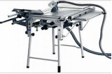 | 4台，主办方提供
2 | 砂带机 | CMS-MOD-BS 120 230V | 德国、费斯托 | 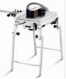 | 2台，主办方提供
3 | 细木工带锯 | BS350X | 青岛、沃夫特 | 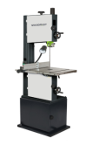 | 2台（一大一小），主办方提供
4 | 方榫机 | 719T | 扬州、汇川 | 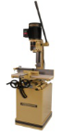 | 2台（一大一小），主办方提供
5 | 切割锯 | KS 120 EB 230V-SET  带支架和底座 |  | 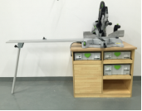 | 4台—5台，主办方提供
2：工位区域
1 | 折叠式组合工作台铣机 | CMS-GE OF 1400 | 德国、费斯托 | 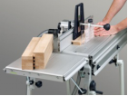 | 自带一台
2 | 开榫机 | DF 500 Q-Plus 230V | 德国、费斯托 | 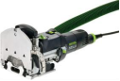 | 自带（根据题目自配刀具）
3 | 多功能工作台 | MFT 3 | 德国、费斯托 | 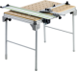 | 主办方提供，每个工位一张
4 | 木制多功能工作台 |  |  | 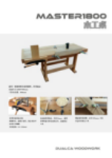 | 每个工位一张，主办方提供
5 | 吸尘器系统 | CTL 36 E CN 220V | 德国、费斯托 | 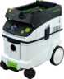 | 建议自带一台
6 | 圆型偏心振动打磨机 | ETS 150/5 E | 德国、费斯托 | 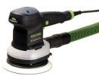 | 自带
7 | 手电钻 | 型号不限 |  | 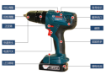 | 自带（需根据题目自配钻头）
8 | 重型快速夹 | 夹尺寸根据题目自带 |  | 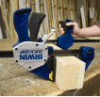 | 自带
9 | 重型F夹 | 尺寸根据题目自带 |  | 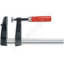 | 自带
10 | 紧固夹具 | 费斯托FSZ120 |  | 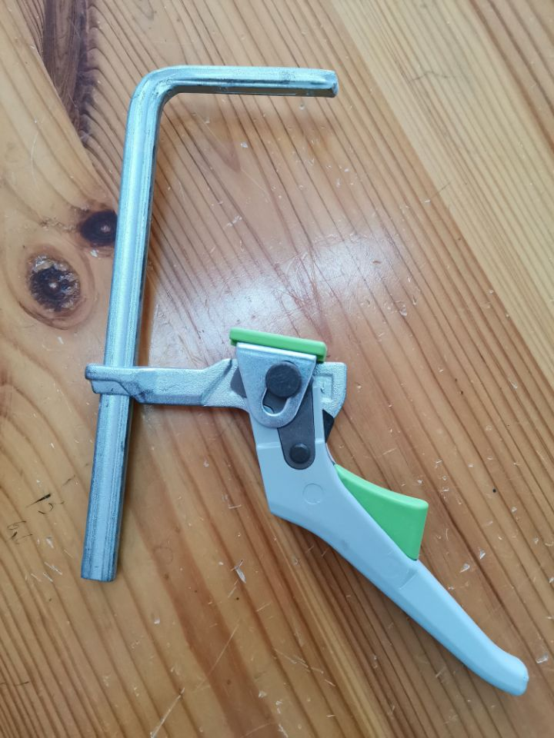  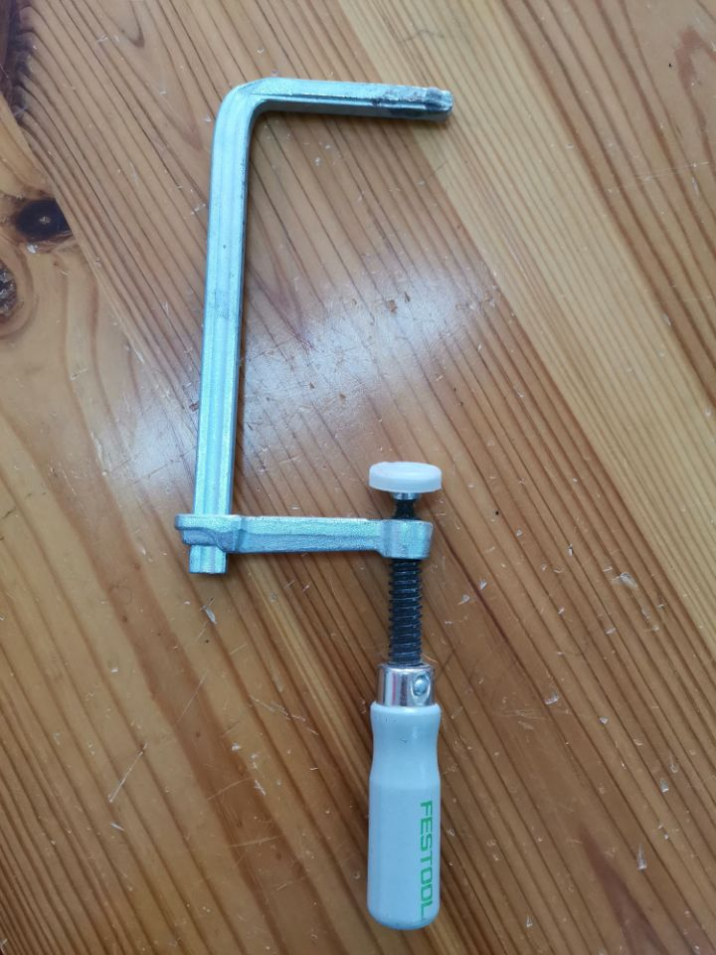 | 自带
11 | 多米诺榫,圆棒榫 | 5×30，30×Φ8 |  | 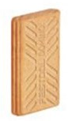  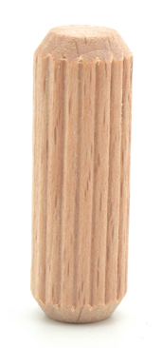 | 主办方提供
12 | 刀具 | 铣机刀具 |  | 根据题目确定 | 根据题目自带
13 | 砂纸 | 费斯托180目、240目各两张 |  | 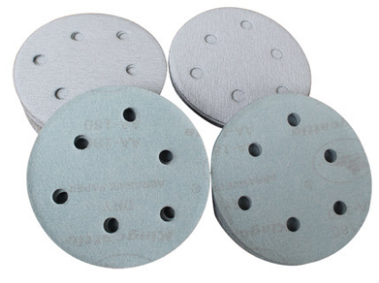 | 主办方提供，也可自带
14 | 五金件 | 合页，35mm、16mm长螺丝，拉手，门吸等 |  |  | 主办方提供
15 | 手工工具、安全防护用品等 | 凿子、手锯、手刨、划线工具、胶带、胶水、锤子、防护设备等 |  |  | 自带
3：办公耗材
序号 | 名称 |  | 数量/人 | 备注
1 | 中性笔 |  | 1根
2 | 铅笔 |  | 1根
3 | 透明胶带 |  | 1个
4 | 记号笔 |  | 1根
5 | 燕尾夹 |  | 10个
6 | 文件夹 |  | 1个
7 | 3米卷尺 |  | 1个
8 | 游标卡尺 |  | 1个
9 | 万能角度组合尺 |  | 1个
10 | 直角拐尺 |  | 1把
11 | 砂纸 |  | 若干

7.2.3 参赛者工具箱中所含材料、设备和工具

为保证赛事的公平公正，选手所有自带工具均需经裁判长审核合格后方可带入赛场使用。选手可携带胶合板垫木，长度小于100mm，宽度小于40mm，数量不多于12块。
7.2.4 项目特别规定
（1）选手携带的工具箱体积不大于 1.5m³,工具箱打开后的最大高度不得大1.4m。
（2）每位选手携带的小型落地设备不得超过2台，不能携带数控设备。
（3）禁止携带与赛题使用材料相同的木料。
（4）禁止使用自带的预置件和预制模具等。

8.竞赛场地

8.1 场地布置要求

8.1.1 比赛场地的地面应有地平漆，作业工位有醒目的标识线。

竞赛在赛事组委会指定的比赛场地进行，具体场地根据参赛选手人数另行确定。

8.1.2具体场地设计中应考虑到每个参赛选手的隐私，但也必须便于裁判监督。如果参赛选手需要裁判协助，必须很容易找到裁判。两个参赛者之间的隔离墙高度不高于120厘米。

8.1.3 竞赛场地应有明确的指示牌和标识，每个比赛工位有醒目的编号，每个工位提供一套完善的竞赛设备。

8.2 场地照明要求

8.2.1 比赛场地应采光良好，有玻璃窗，能保证白天进行正常的比赛。

8.2.2 比赛场地应安装足够的节能灯，能保证在傍晚或光线暗时也能进行正常的比赛。

8.3 场地消防和逃生要求

8.3.1 比赛场地内必须悬挂“紧急情况安全疏散图”，并有醒目的“安全出口”指示牌。

8.3.2 比赛场地内应留有至少1.2米宽的“安全疏散通道”，地面在必要情况下需画有清楚的“安全通道标识线”。

8.3.3 比赛场地内必须配备足够的“灭火器”。

9.安全要求

9.1 安全规定

9.1.1安全员负责机器的安全措施，包括使用防护镜、耳塞、口罩等；

9.1.2在机器区域及选手工作区域巡视时，专家需使用适当的个人安全设备；

9.1.3所有的机器都应妥善保护；

9.1.4所有的电圆锯必须有分刀和防护；

9.1.5安全员可以要求关于木材工具安全方面的帮助；

9.1.6压缩空气不能用于除尘；

9.1.7安全员检查所有机器的安全性，并做出判断：“安全”或“不安全”；

9.1.8每个选手的工作区域为12㎡左右；

9.1.9参赛选手应严格遵守设备安全操作规程；

9.1.10参赛选手停止操作时，需及时关闭电源并整理工位，打扫卫生。

9.2 选手安全防护措施要求

9.2.1 选手在比赛场地内必须一直穿戴工作装。

9.2.2 选手在有粉尘、有害液体和气雾的场所，或操作过程中有可能造成眼睛伤害时应佩戴防护眼镜。

9.2.3 选手在操作过程中有可能造成手部伤害时应佩戴布手套或线手套，当手接触油污或有害液体时佩戴胶手套。

9.3 场地整洁保持要求（有毒有害物品的管理和限制）

9.3.1 比赛场地内必须配备垃圾分类回收箱，保证及时处理垃圾。

9.3.2 比赛场地内必须配备扫帚、拖把、纸巾等，保证及时清除垃圾。

9.4 医疗设备和措施

9.4.1 比赛场地内必须设立医疗救助点，至少配1名医生，准备必要的医疗器械。

9.4.2 准备常用的治疗感冒、发烧等疾病的药品。

9.4.3 特别应准备好治疗因机械外伤的止血帖、酒精等。

10.绿色环保

赛场严格遵守我国环境保护法。

使用绿色环保材料。

赛场所有废弃物应有效分类并处理，尽可能地回收利用。

10.1 环境保护

10.1.1 保持现场地面清洁。

10.1.2 防止粉尘污染。

10.1.3 防止噪声污染。

10.1.4 节约使用水、电、气。

10.1.5 废旧物料分类放置。

10.1.6 使用节能设备和电子产品。

10.1.7 使用环保防护用品。

10.2 循环利用

垃圾分类放置。

本技术文件中的相关条款及未尽事宜由赛事组委会负责解释说明。

11.附表

附表.第46届世界技能大赛家具制作项目福建省选拔赛竞赛流程表

附表
第46届世界技能大赛家具制作项目
福建省选拔赛竞赛流程表
时间 |  | 工作内容 | 地点 | 参与者
C-1 | 9:00—11:30 | 裁判员和选手报到。裁判长赛前培训：培训本项目的竞赛规则、竞赛流程、评判方法及安全防护等规则，被培训裁判完成培训后需签字确认。 | 莆田学院竞赛场地 | 全体选手、裁判员、安全培训人员
C-1 | 14:00—18:00 | 抽签定工位；选手布置工位设备与工具，熟悉设备与试切，并进行安全培训。赛前准备，发料，检料，工具检查。 | 莆田学院竞赛场地 | 全体选手、裁判员、安全培训人员
C1 | C1-A | 框架的表面标记与胶合前的榫结合质量（共10根料）；门的表面标记与胶合前的榫结合质量（共四根料与一块芯板）；面板的表面标记与胶合前的结合质量（共四根料及一块嵌板）。 |  | A组选手、裁判长，裁判
C1 | C1-B | 抽屉的表面标记与胶合前的榫结合质量（共四块料）；箱体的表面标记与胶合前的榫结合质量（共4块板）。 |  | B组选手、裁判长，裁判
C1 | 8:00 | 裁判报到 |  | 选手、裁判及场地服务人员
C1 | 8:45—9:00 | 检录和赛前说明 |  | 选手、裁判及场地服务人员
C1 | 9:00—12:00 | 比赛 |  | 选手、裁判及场地服务人员
C1 | 12:00—13:00 | 午餐 |  | 选手、裁判及场地服务人员
C1 | 13:00—17:00 | 比赛时间 |  | 选手、裁判及场地服务人员
C1 | 17:00—18:00 | 评判工作 |  | 裁判员
C2 | C2-A | 抽屉的表面标记与胶合前的榫结合质量（共四块料）；箱体的表面标记与胶合前的榫结合质量（共4块板）。 |  | A组选手、裁判长，裁判
C2 | C2-B | 框架的表面标记与胶合前的榫结合质量（共10根料）；门的表面标记与胶合前的榫结合质量（共四根料与一块芯板）；面板的表面标记与胶合前的结合质量（共四根料及一块嵌板）。 |  | B组选手、裁判长，裁判
C2 | 8:00 | 裁判报到，选手报到 |  | 选手、裁判及场地服务人员
C2 | 8:45—9:00 | 检录和赛前说明 |  | 选手、裁判及场地服务人员
C2 | 9:00—12:00 | 比赛 |  | 选手、裁判及场地服务人员
C2 | 12:00—13:00 | 午餐 |  | 选手、裁判及场地服务人员
C2 | 13:00—17:00 | 比赛时间 |  | 选手、裁判及场地服务人员
C2 | 17:00—18:00 | 评判工作，评分时间，成绩汇总，录入和检查，签字。 |  | 裁判长，裁判员
C3 | 9:00—11:00 | 点评与选手成绩公布 |  | 裁判长，裁判，选手，领队，教练等
C3 | 11:00—12:00 | 清理现场，全体人员合影，选手合影，裁判合影等。 |  | 裁判长，裁判，选手，领队，教练等
说明 | 选手案拼音首字母顺序出场抽签：抽取工位编号，并根据奇偶数分别进行分组（奇数为A组，偶数为B组，每组4--5人，预测），方便于后面的评分。

注：竞赛比赛内容及有关要求如有调整，将另行通知。

